Установка модуля печати двухмерного штрих-кода PDF417 в 1С Бухгалтерия 8.2

Двумерные штрих-коды – символики, разработанные для кодирования большого объема информации (до нескольких страниц текста). Такой код считывается с помощью специального сканера и позволяет быстро и безошибочно считывать информацию с документов. Это сделано с целью повышения эффективности ввода данных с бумажных носителей, то есть для быстрого считывания бухгалтерской и налоговой отчетности, подготовленной на машиночитаемых бланках с нанесением двухмерного штрих-кода символики PDF417.
Для печати машиночитаемых форм налоговых деклараций с двухмерным штрих-кодом PDF417 необходимо, чтобы на компьютере пользователя был установлен единый модуль печати машиночитаемых бланков и шаблоны машиночитаемых бланков.
Поддержка технологии формирования машиночитаемых бланков с двухмерным штрих-кодом включена в комплект форм регламентированной отчетности 1С.
Скачать последнюю версию модуля можно на сайте ФГУП "ГНИВЦ ФНС России" по ссылке http://www.gnivc.ru/Document.aspx?id=921. После загрузки установите модуль:
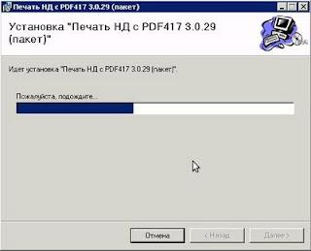

Теперь приступаем к печати необходимого документа. Проделаем это на примере бухгалтерского баланса. Заходим в меню Отчеты, Регламентированные отчеты, выбираем бухгалтерский баланс. После заполнения баланса переходим к печати, нам необходимо выбрать из двух предлагаемых вариантов первый: «Печатать сразу бланк формы с двухмерным штрихкодом PDF417».
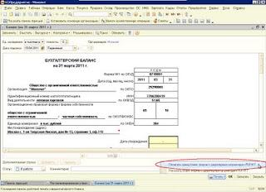

Если выбрать "Показать бланк формы с двухмерным штрихкодом PDF417", то после выполнения необходимых подготовительных процедур на экране откроется форма предварительного просмотра, в которой предусмотрены возможности для просмотра сформированных отчетов и их непосредственного вывода на печать. Вот так будет выглядеть баланс с двухмерным штрих-кодом:
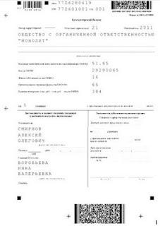
Для корректной обработки подготовленной печатной формы в налоговом органе, необходимо соблюдать некоторые требования к печати. Документ должен печататься только с одной стороны листа, не допускается печать сразу двух страниц на одном листе.
Следует обратить внимание на качество печати. Считывание информации производится специальным сканером и для правильного распознавания им информации печать должна быть четкой и контрастной. Пятна, полосы и размытости от принтера, а также дефекты бумаги в зоне штрих-кода могут привести к неправильному считыванию. В данном случае нет гарантии, что до приемки дойдет та информация, которую Вы отправили, несмотря на правильность составления, выгрузки и шифровки.
Изменение геометрических размеров печатаемых форм недопустимо.

